TRƯỜNG THCS NGUYỄN VĂN BÉ
TỔ: VĂN – THỂ - MỸ
GV: NGUYỄN THỊ NGỌC TRANG
NỘI DUNG GHI BÀI
ÂM NHẠC LỚP 9
TUẦN 14– TIẾT 14
Tiết 14
CHỦ ĐỀ: GIAI ĐIỆU QUÊ HƯƠNG

ÔN HÁT: LÍ KÉO CHÀI
ĐỌC NHẠC – HÁT BÈ: CÁNH ÉN TUỔI THƠ ( Giọng D moll )

I. ĐẶT VẤN ĐỀ:
( Học sinh tìm hiểu thông tin trong SGK )
Kết luận: Dẫn dắt – Giới thiệu Học sinh vào Nội dung bài mới.
II. NỘI DUNG BÀI HỌC:
Hoạt động 1: Ôn hát: LÍ KÉO CHÀI Dân ca Nam Bộ
Lời mới: Hoàng Lân
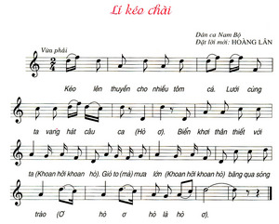
Hoạt động 2: ĐỌC NHẠC – HÁT BÈ: CÁNH ÉN TUỔI THƠ
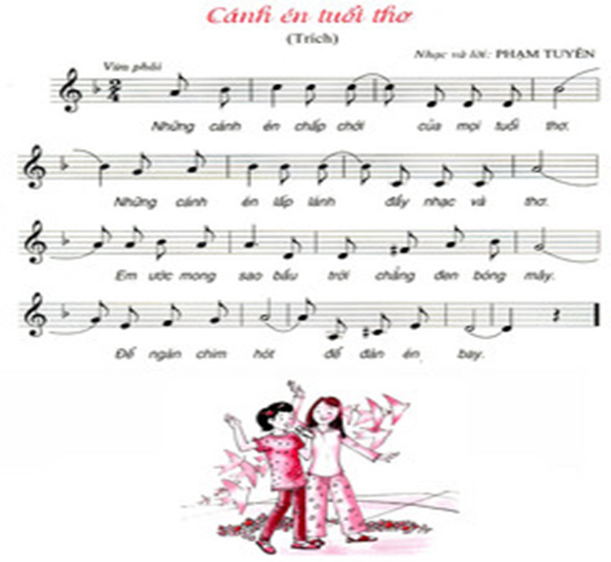
DẶN DÒ
- Học sinh ôn lại bài hát Lí kéo chài ( không cần chép lại Lời ca ).
- Học sinh chép Toàn bộ bài Đọc nhạc Cánh én tuổi thơ vào vở ( SGK trang 38 – 39 )
_______________HẾT______________

